一封 项目

需求规划说明书

V 1.0

客户方签字：

项目负责人签字：

### 目录

目录 2

1.概述 3

1.1编写目的 3

1.2项目背景 3

1.3项目管理团队 3

1.4项目约束 3

2.项目前景及发展 4

2.1应用市场 4

2.2项目受众 5

2.3盈利模式 5

3.各模块功能介绍 6

3.1主页模块 6

3.2一起写模块 6

3.3编辑模块 7

3.4信箱模块 7

3.5我的模块 7

4.原型图脑图 8

4.1脑图 8

4.2原型图 8

4.2.1前台原型图 8

4.2.2后台原型图 10

5非功能性需求 13

5.1指标参数 13

5.1.1性能参数 13

5.1.2并发用户数 13

5.1.3数据容量 13

5.2硬件服务器及网络需求 13

5.2.1网络拓扑 13

5.2.2软硬件环境 13

5.2.3网络需求 14

5.3扩展性 14

5.4安全性 14

5.5可维护性 14

5.6可用性/可靠性 14

5.7运营培训需求 15

6附录 15

6.1修改记录 15

# 1.概述

## 1.1编写目的

本文档作为项目实训流程标准化演练中《一封》项目的需求书，使该项目更切实有效，并作为后续项目开发、测试和验收的最主要依据文献。

## 1.2项目背景

项目名称：一封

项目提出方：一封创意小组

项目目标：设计打造出一款格式多样化，能够记录生活和传递感情，兼具共享性和私密性的书信交互app。

项目团队：一封创意小组

## 1.3项目管理团队

一封创意小组

组长：姜皓天

组员：安文悦，赵一鸣，李雪纯，马晓艳，曾雨晴

## 1.4项目约束

约束条件：

1.开发人员有限

2.开发期限较短

3.开发所需资金有限

# 2.项目前景及发展

## 2.1应用市场

如今，通信方式越来越多，拿笔写信变得异常艰难，人们对书信的渴望也越来越强烈。从1999年开始，电话不再是稀缺品，手机开始平民化，互联网也逐渐走进家庭。个人信函数量急剧下降。1995年，我国函件总量79.6亿件，1996年下降到78.7亿件，到了1997年只有70亿件，下降了13％，1998年信函从1997年同期的14.03％下降到11.41％。1998年第四季度我国的人均信函量每年只有6.6件。到了2015年，全国函件业务量总数是45.8亿件，但大多是商业化信函。从分省市的数据看，95%以上的信函已经是商业信函。由此可见，书信在互联网时代，未消亡，却日渐式微。

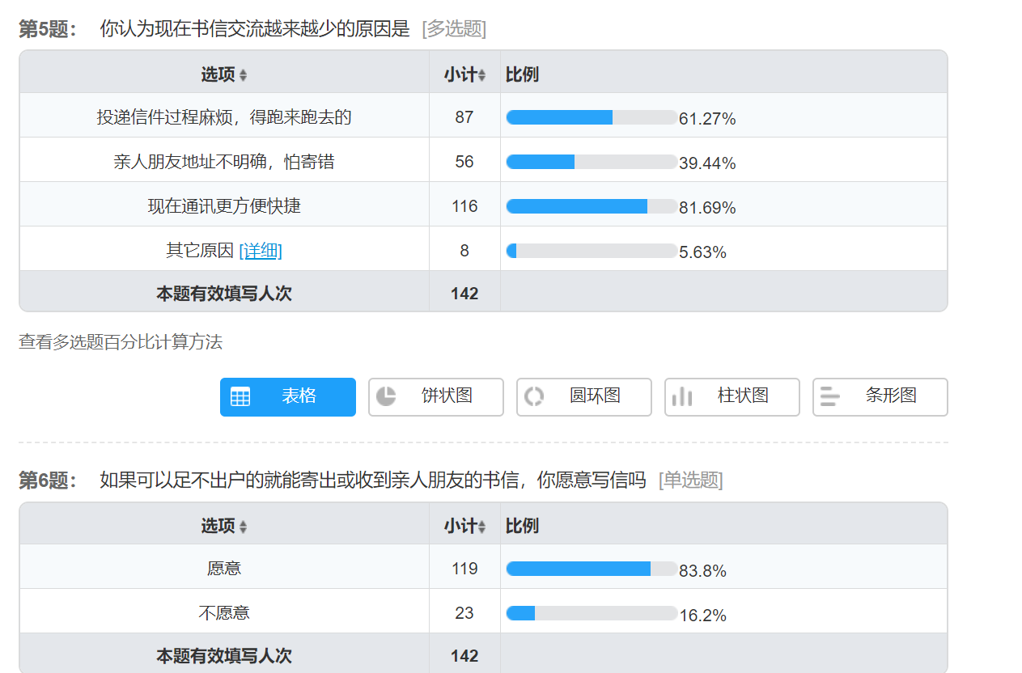

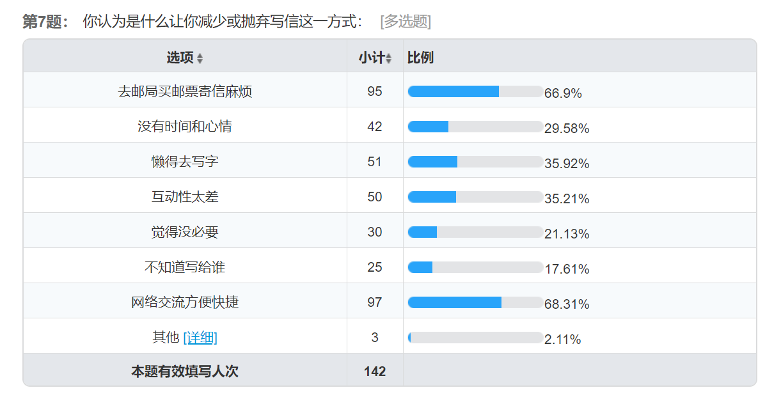

通过相关调查，信件的市场还是比较大的，在互联网普及的时代，人们想要用文字传递感情的心并没有减弱，写信可以将心里有些无法用言语表达的想法畅快地表达出来。“一封”为人们提供便利方式，让人们足不出户写信寄信。在这样的时代下，仍存在此类人群，说明了市场硬潜力。

## 2.2项目受众

“一封”APP适用于各年龄段，主要受众为喜欢用文字记录生活，传递情感。希望通过书信往来为平淡的生活增添乐趣的人。主要致力于获得有需求的小众用户的使用粘性，在同类型产品中产生不可替代性。

## 2.3盈利模式

“一封”的盈利模式有电商模式、增值业务、广告模式。其中电商模式是通过“一封”提供封装成册业务，即用户如果想将信件往来封装成实体留存，保留回忆，可以通过支付封装费和邮寄费得到线下实体信册，提供除基本模式外的精美插件模板贴纸集合，有需求可以购买。“一封”与商家合作完成用户期望，和商家进行分成。这也是“一封”的主要盈利方式。其次广告模式通过出卖流量获得收入，具体形式是在App投放开屏广告；增值业务：用户开通会员，享受会员制，得到更佳的用户体验。

# 3.各模块功能介绍

## 3.1主页模块

1. 个人动态
2. 查看动态详情
3. 编辑动态
4. 添加新动态
5. 删除动态
6. 私密性设置

## 3.2一起写模块

1. 示例模板

2.查看信件内容

3.新建主题

4.邀请好友

5.选择主题图片

6.添加内容

## 3.3编辑模块

1. 添加文字

2.添加视频

3.添加音乐

4.保存

3.4信箱模块

1. 信件列表

2.查看信件详情

3.删除信件

4.搜索信件

3.5我的模块：

1.用户（头像及个人信息）

2.写信总数

3.分享内容

4.收藏内容

5.会员中心

6.回收站

7.意见反馈

8.在线咨询

9.查看积分

# 4.原型图脑图

## 4.1脑图

如图所示：

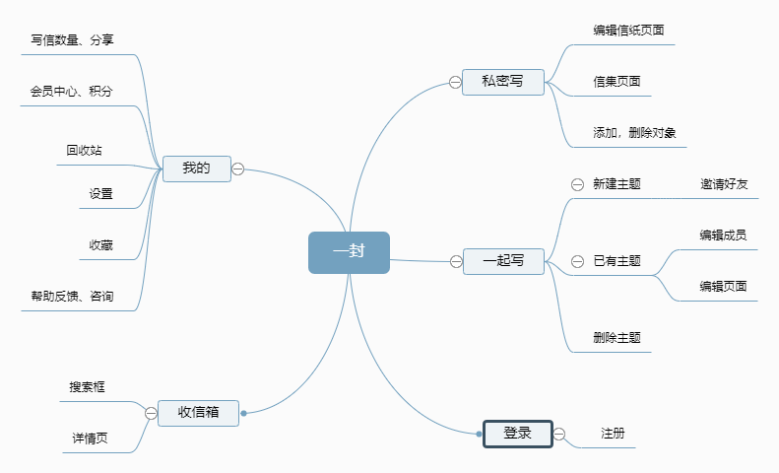

## 4.2原型图

### 4.2.1前台原型图

如图所示：

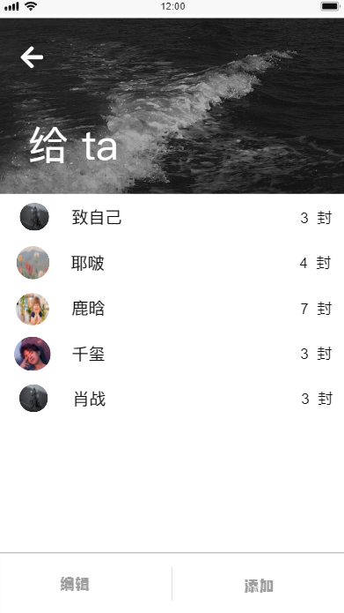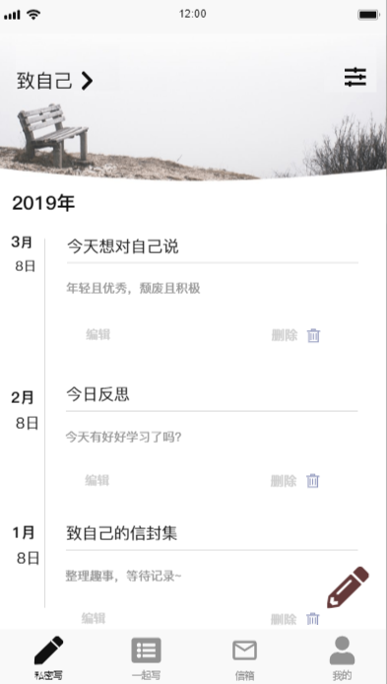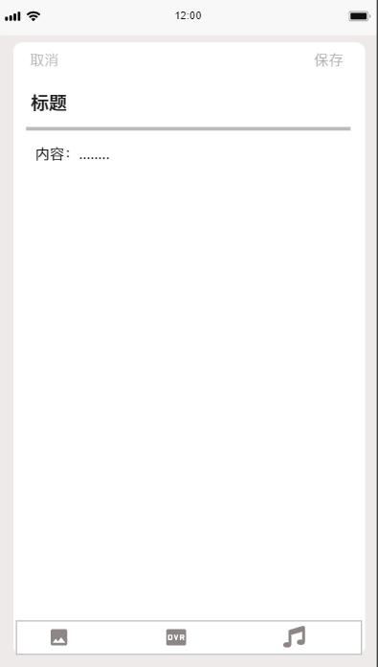

私密写-给ta 私密写-主界面 私密写-信纸界面

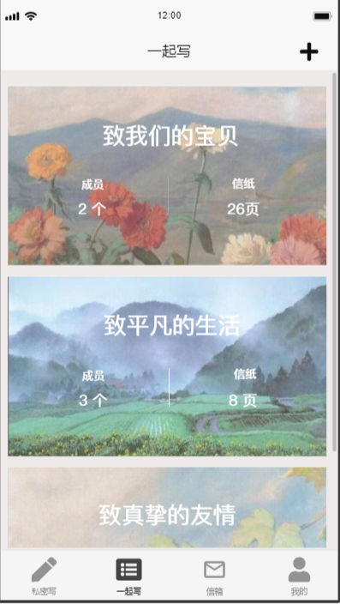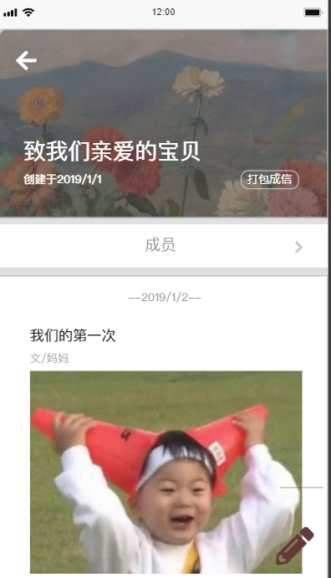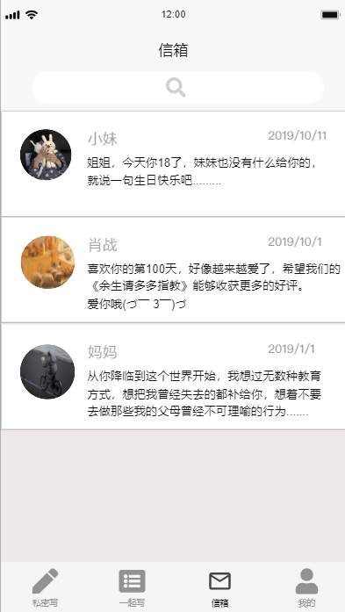

一起写-主页 一起写-详情页 收信箱-主页

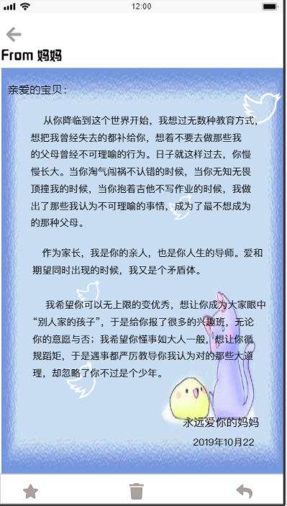 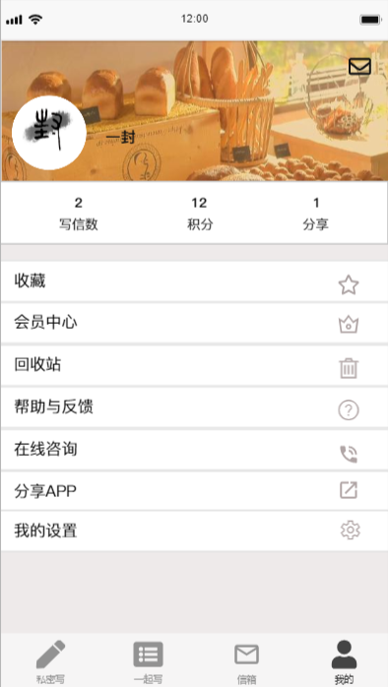 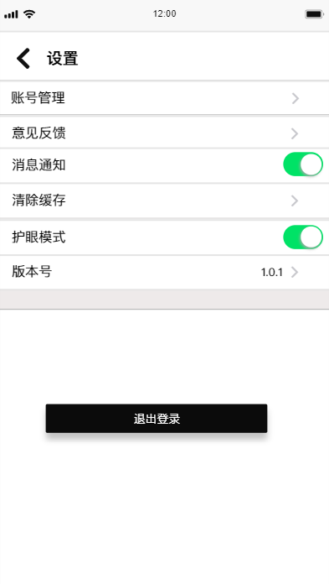

收信箱-详情页 我的-界面 设置-界面

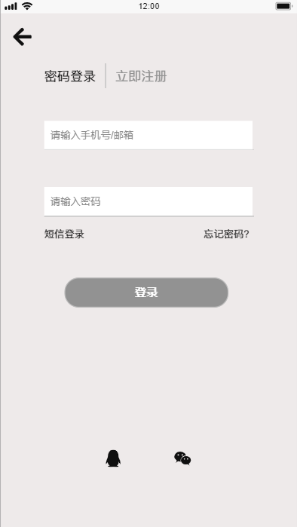 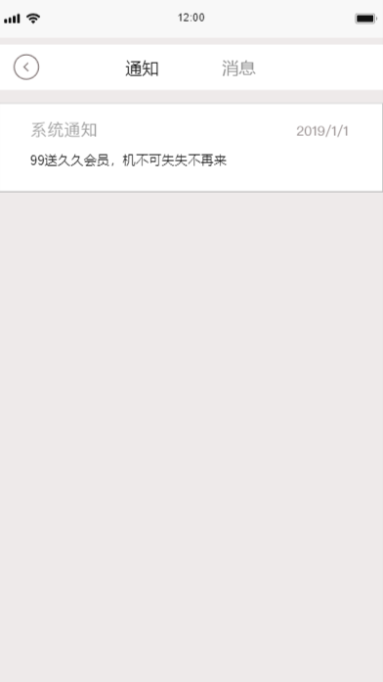 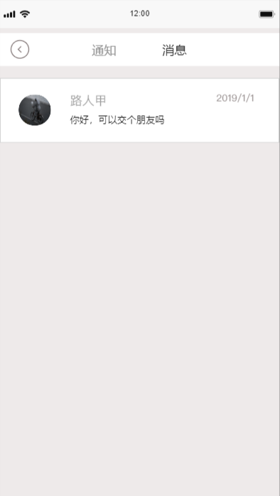

登录/注册 通知页面 消息页面

### 4.2.2后台原型图

后台-登录界面

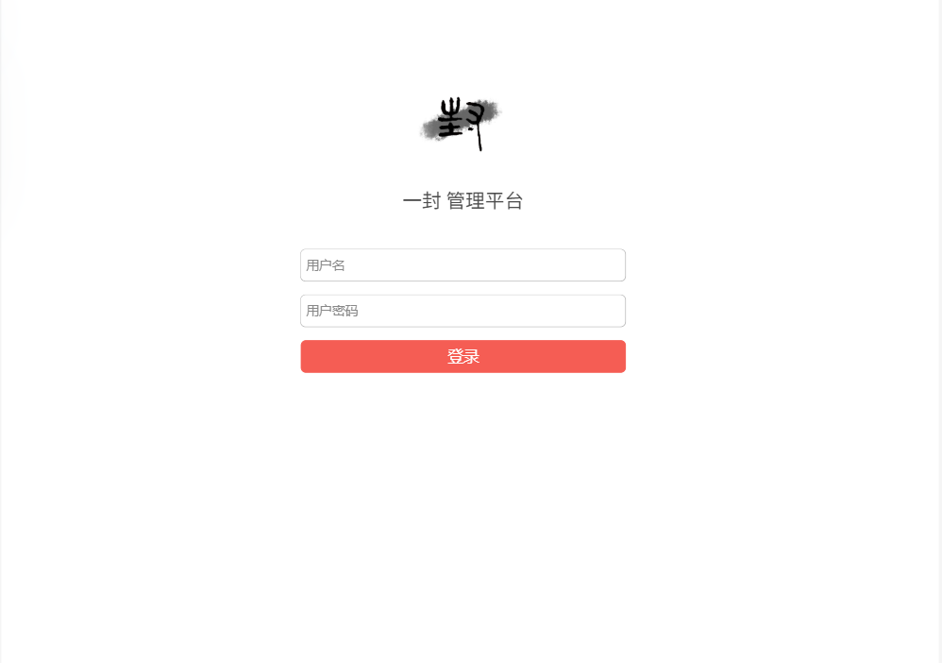

后台-用户分析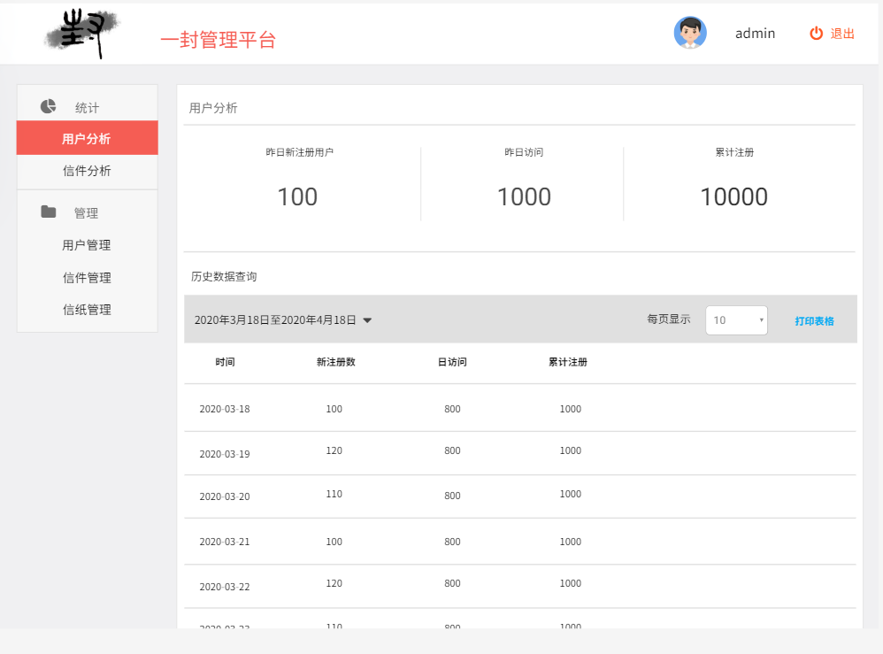

后台-用户管理

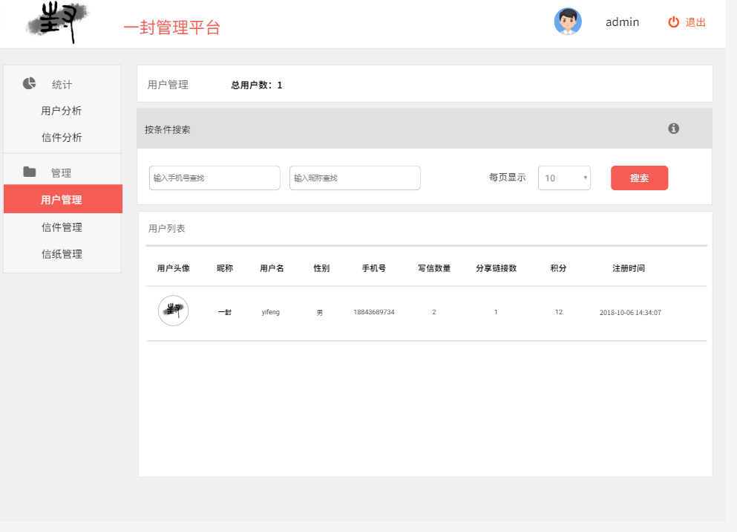

后台-信息管理

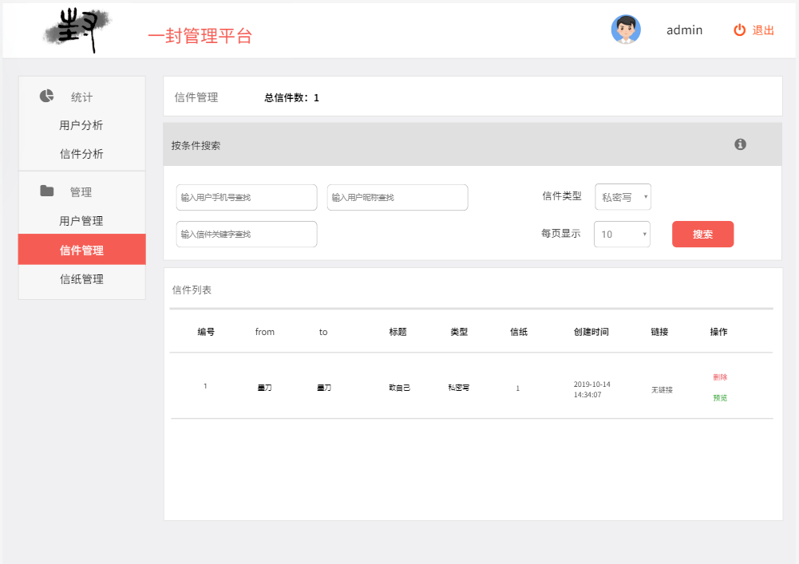

# 5非功能性需求

## 5.1指标参数

### 5.1.1性能参数

WIFI或4G网络下，各页面跳转加载时间应不多于2s，一起写页面不出现延迟现象。

### 5.1.2并发用户数

V1.0版本并发用户数应能达到10M以上。

### 5.1.3数据容量

V1.0版本数据容量应能达到10TB。

## 5.2硬件服务器及网络需求

### 5.2.1网络拓扑

无

### 5.2.2软硬件环境

谷歌等浏览器

安卓（Android）智能手机

苹果（ios）智能手机

### 5.2.3网络需求

须在联网情况下使用服务。

## 5.3扩展性

市场反馈良好可引入商家入驻，扩大市场。

## 5.4安全性

不透漏用户的个人信息，保证隐私；

分享文章保证安全无毒；

条件允许情况下，采用云服务器和云数据存储，确保软件实现365*24不间断服务。

## 5.5可维护性

可以通过后台进行各项数据的维护。

## 5.6可用性/可靠性

本系统功能模块为能写长篇幅文字的、及平时喜欢写一些东西的用户提供了记录功能，其具备专业而人性化的编辑器，方便用户图文并茂地记录生活点滴。一封APP的编辑界面极简、优雅，吻合了现代人返璞归真的审美需求

## 5.7运营培训需求

认同企业文化，有较好的沟通技能，熟练使用本软件、前台操作培训、后台操作培训。

# 6附录

## 6.1修改记录

|  |  |  |  |  |
| --- | --- | --- | --- | --- |
| 版本 | 修改人 | 修改时间 | 修改内容 | 核准 |
| V1.0 | 一封创意小组 | 2019-11-6 | 文档撰写 |  |
|  |  |  |  |  |
|  |  |  |  |  |